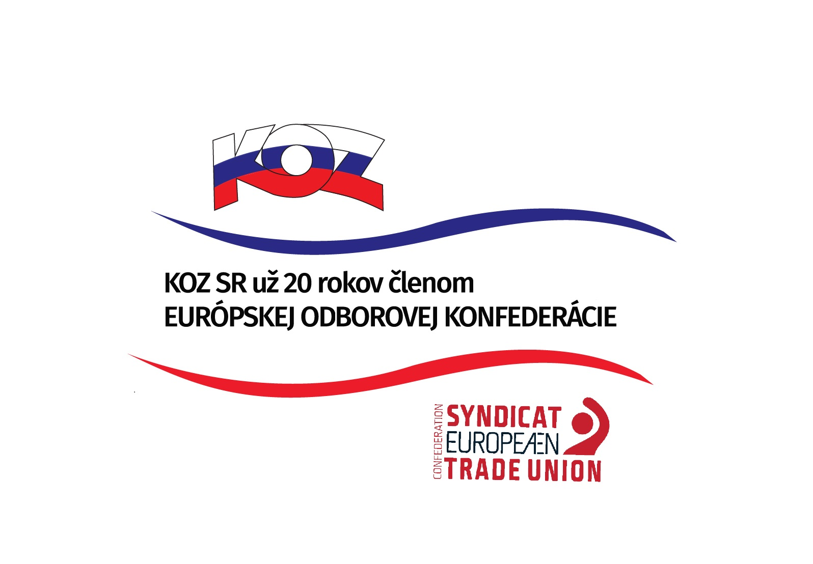
KONFEDERÁCIA ODBOROVÝCH ZVÄZOV SLOVENSKEJ REPUBLIKY

Materiál na rokovanie
HSR SR 15.08.2016
bod 26

S T A N O V I S K O
k návrhu zákona, ktorým sa mení a dopĺňa zákon č. 563/2009 Z. z. o správe daní (daňový poriadok) a o zmene a doplnení niektorých zákonov v znení neskorších predpisov a ktorým sa menia a dopĺňajú niektoré zákony

- Popis materiálu
Návrh zákona sa predkladá nadväzne na plnenie aktualizovaného akčného plánu boja proti daňovým podvodom. S cieľom zefektívniť inštitút predbežného opatrenia, nástroja na potláčanie daňových podvodov, sa upravuje ustanovenie s dôrazom na jeho rýchle vydanie a prípadné následné vymáhanie v exekučnom konaní.
Ďalej sa upravuje vytýkacie konanie a zavádza sa inštitút skráteného vyrubovacieho konania ako ďalší spôsob vyrubenia dane. Daňový subjekt bude mať možnosť podať proti vyrubovaciemu rozkazu odpor, ktorým sa iniciuje štandardný proces vyrubenia dane.
Z dôvodu zefektívnenia výkonu daňovej exekúcie prikázaním pohľadávky z účtu vedeného v banke sa medzi daňovými exekútormi a bankami zavedie elektronická komunikácia, ktorej podmienky budú upravené dohodou uzavretou medzi Finančným riaditeľstvom SR a záujmovým združením bánk. V prípade žiadosti o odklad alebo splátky dane nebude nutné zabezpečiť záložným právom dlžnú sumu, ktorej výška neprevýši 3000 eur.
Predkladaným návrhom zákona sa tiež upravujú niektoré ustanovenia daňového poriadku na základe poznatkov z praxe tak, aby sa zefektívnila správa daní.
- Stanovisko KOZ SR
KOZ SR nemá k predloženému návrhu pripomienky.
- Závery a odporúčania
KOZ SR odporúča návrh zákona na ďalšie legislatívne konanie.

